4 februari 2013

PRESSMEDDELANDE

Nu flyger segelbåtarna på Allt för sjön

När Allt för sjön öppnar den 1 mars på Stockholmsmässan är segelbåtsbryggan fylld med spännande segelbåtsmodeller. Stort som smått och mycket nytt. Allt från mässans största båt, den 17 meter långa lyxsegelbåten Beneteau Sense 55, till den sex meter korta dagseglaren Fabola 650. Många intressanta nyheter, men mest blir det kanske de ”flygande” segelbåtarna som lockar.
För många människor är Allt för sjön startskottet på sommaren. Utomhus börjar solen värma, inne i de tre mässhallarna visas årets båtnyheter och snart är det dags att titta till den egna båten, eller kanske köpa en ny!

För några kanske det är mässans största båt i år, Beneteau Sense 55, som är mest intressant. En våt dröm för den som älskar komfort, lyx och skön segling både ute på öppet vatten och bland öarna i skärgården. I båten finns bland annat två ”owners cabin” med stora dubbelkojer och separata toadusch-avdelningar. När glasdörrarna mellan salongen och det rymliga akterdäcket skjuts undan bildas en stor yta där cocktaildrinkar med tillbehör kan intas av tio till femton personer. Och ombord finns ”extraallt”.

Andra fynd på segelbåtsbryggan är till exempel nya Dufour 310 GL, som med sin ljusa inredning i ek och välplanerade pentry borde väcka intresse hos många. Invändigt finns två hytter, en stor matplats och ett badrum. Sittbrunnen är ovanligt stor, och båten har trots sin ringa längd, utrustats med dubbla rattar.

– Det är riktigt kul att så många segelbåtsutställare i år har valt just Allt för sjön att visa upp sina båtar på. Konjunkturen har ju inte varit så uppåt de senaste åren, så med tanke på det är vi riktigt glada att kunna bjuda på en välfylld segelbåtsbrygga med spännande nyheter där nog alla segelbåtsintresserade kan hitta sina guldkorn, säger Thomas Sandberg på Stockholmsmässan som är projektledare för Allt för sjön.

Haber 660 är en annan typ av båt. Den kommer från Polen och är en motorseglare som trots sin längd på 6,6 meter erbjuder det mesta en familj önskar. Den har full ståhöjd invändigt, separat toakabin, pentry och kojplats för fyra personer. Haber 660 har dessutom centerbord och fällbar mast vilket gör att den enkelt går att traila.

Andra intressanta segelbåtar förtöjda vid bryggan är till exempel Najad 440 CC, ett genuint Orust-bygge med traditionell teakinredning och klassiska linjer. Franska Beneteau visar förutom Sense 55 upp ytterligare två båtar, Oceanis 44 och Oceanis 38. Dufour ställer ut två Grand Large-modeller, 380 GL och 410 GL, och från Finland kommer bland annat snabbseglaren Finn Flyer 34 GT. Hanse ställer ut två cruisingbåtar; Hanse 385 och Hanse 345.

Men de mest innovativa båtarna är nog de som flyger. De återfinns förstås i montern Flygande båtar, strax nedanför segelbåtsbryggan. Här visas fyra båttyper som faktiskt går-åker-seglar ovanpå vattnet – med hjälp av bärplan. Världens första serieproducerade bärplanskatamaran Flying Phantom premiärvisas i Norden. Den har bärplan/vingar på centerborden á la America’s Cup-båtarna och väl uppe på bärplanen är den god för över 30 knop. Här finns också Mothjollen som seglar upp till en meter ovanför vattenytan på sitt centerbord med vingar. I montern visas också motorbåten Foil Twister, en svensk innovation som på bärplanen bara drar några deciliter bränsle per sjömil.

För mer information, kontakta:
- Thomas Sandberg, projektledare, thomas.sandberg@stockholmsmassan.se, tel: 08-749 44 94
- Mats Hagman, pressansvarig, mats.hagman@informedia.se, tel: 070-628 12 10

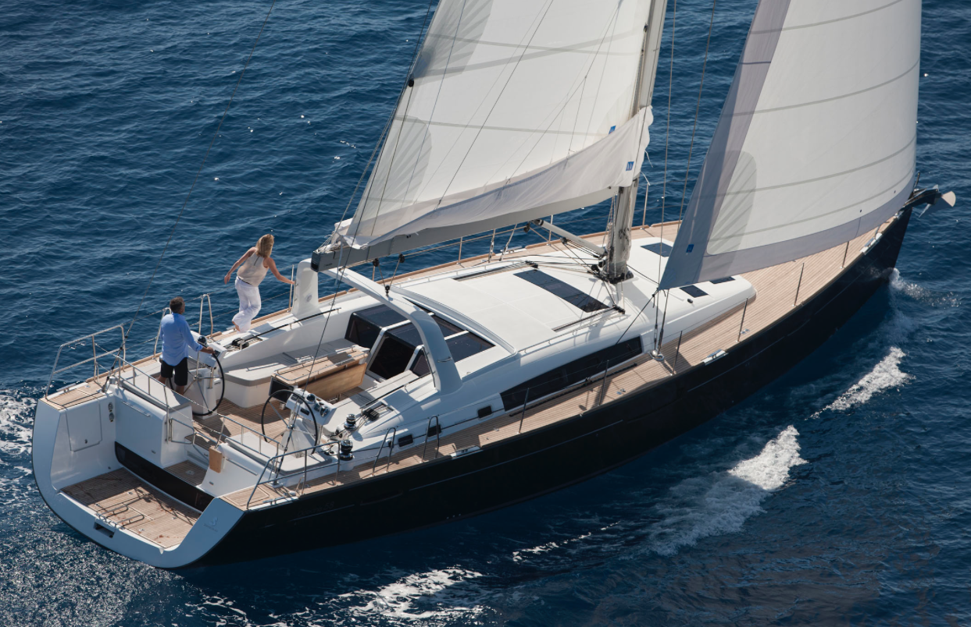
Beneteau Sense 55

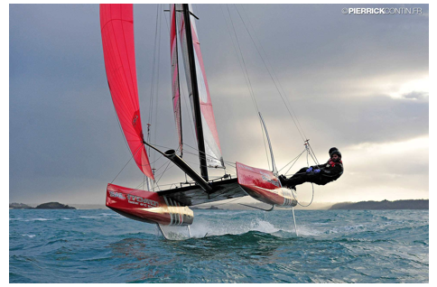
Flying Phantom

